«Рекурсивні шаблони функцій обробки одновимірних масивів»
Варіант 8
з дисципліни
«Алгоритмізація та програмування»
студентки групи РІ-13
Єфіменко Софії Володимирівни

1. Мета роботи
Опанувати написання рекурсивних шаблонів функцій у C++; реалізувати 6 рекурсивних функцій (3 звичайні та 3 шаблони: Create, Create<T>, Print, Print<T>, SumPositive, SumPositive<T>); розробити структурну схему за ГОСТ 19.701-90 з відображенням рекурсивних викликів та перевірити роботу через Native Unit Test.
2. Умова завдання (варіант 8)
Сформувати одновимірний масив цілих чисел (n = 10, діапазон [-10, 30]). Обчислити суму додатних елементів рекурсивним способом за допомогою звичайної функції для int та за допомогою шаблону template <typename T>. Реалізувати повний набір з 6 рекурсивних підпрограм: Create, Create<T>, Print, Print<T>, SumPositive, SumPositive<T>.
Рис. 1. Умова завдання варіанту 8 з методичних вказівок
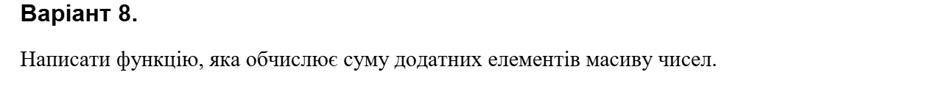
3. Структурна схема програми
Структурна схема програми відображає ієрархію викликів підпрограм (звичайних та шаблонних з позначенням <T> у назві) з відображенням рекурсивних викликів, виконана за структурою сервісу code2uml.mak5er.com:
Рис. 2. Структурна схема взаємодії функцій (усі 6 функцій: 3 звичайні та 3 шаблони з <T> та рекурсією)
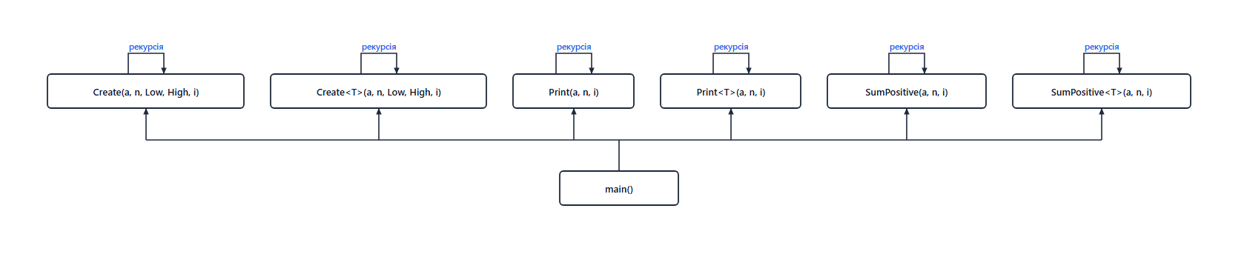
4. Текст програми (PR_6.3.rec.cpp)
// PR_6.3.rec.cpp
// Варіант 8 (рекурсивний спосіб)
// Завдання: обчислення суми додатних елементів одновимірного масиву
// Реалізація за допомогою звичайних рекурсивних функцій та шаблонів (сумарно 6 функцій)
#include <iostream>
#include <iomanip>
#include <cstdlib>
#include <ctime>

using namespace std;

// 1. Звичайна рекурсивна функція формування масиву
void Create(int* a, const int size, const int Low, const int High, int i)
{
a[i] = Low + rand() % (High - Low + 1);
if (i < size - 1)
Create(a, size, Low, High, i + 1);
}

// 2. Шаблонна рекурсивна функція формування масиву
template <typename T>
void Create(T* a, const int size, const T Low, const T High, int i)
{
a[i] = static_cast<T>(Low + static_cast<double>(rand()) / RAND_MAX * (High - Low));
if (i < size - 1)
Create<T>(a, size, Low, High, i + 1);
}

// 3. Звичайна рекурсивна функція виведення масиву
void Print(const int* a, const int size, int i)
{
cout << setw(6) << a[i];
if (i < size - 1)
Print(a, size, i + 1);
else
cout << endl;
}

// 4. Шаблонна рекурсивна функція виведення масиву
template <typename T>
void Print(const T* a, const int size, int i)
{
cout << setw(8) << fixed << setprecision(2) << a[i];
if (i < size - 1)
Print<T>(a, size, i + 1);
else
cout << endl;
}

// 5. Звичайна рекурсивна функція обчислення суми додатних елементів
int SumPositive(const int* a, const int size, int i)
{
if (i >= size)
return 0;
if (a[i] > 0)
return a[i] + SumPositive(a, size, i + 1);
else
return SumPositive(a, size, i + 1);
}

// 6. Шаблонна рекурсивна функція обчислення суми додатних елементів
template <typename T>
T SumPositive(const T* a, const int size, int i)
{
if (i >= size)
return 0;
if (a[i] > 0)
return a[i] + SumPositive<T>(a, size, i + 1);
else
return SumPositive<T>(a, size, i + 1);
}

template <typename T>
T SumPositiveTemplate(const T* a, const int size, int i)
{
return SumPositive<T>(a, size, i);
}

#if !defined(_WINDLL)
int main()
{
srand((unsigned)time(NULL));

const int n = 10;
int a[n];
const int Low = -10;
const int High = 10;

// 1) Опрацювання за допомогою звичайних функцій (рекурсивно)
Create(a, n, Low, High, 0);
cout << "1. Regular recursive functions (int array a):" << endl;
Print(a, n, 0);
int s1 = SumPositive(a, n, 0);
cout << "Sum of positive elements (regular SumPositive) = " << s1 << endl << endl;

// 2) Опрацювання за допомогою шаблонів функцій для int (рекурсивно)
Create<int>(a, n, Low, High, 0);
cout << "2. Template recursive functions for int (array a):" << endl;
Print<int>(a, n, 0);
int s2 = SumPositive<int>(a, n, 0);
cout << "Sum of positive elements (template SumPositive<int>) = " << s2 << endl << endl;

// 3) Опрацювання за допомогою шаблонів функцій для double (рекурсивно)
double b[n];
const double LowD = -10.0;
const double HighD = 10.0;
Create(b, n, LowD, HighD, 0);
cout << "3. Template recursive functions for double (array b):" << endl;
Print(b, n, 0);
double s3 = SumPositive(b, n, 0);
cout << "Sum of positive elements (template SumPositive<double>) = " << s3 << endl;

return 0;
}
#endif

5. Текст модульного тесту (UnitTest_06_3_rec.cpp)
#include "pch.h"
#include "CppUnitTest.h"
#include "../PR_6.3_rec/PR_6.3.rec.cpp"

using namespace Microsoft::VisualStudio::CppUnitTestFramework;

namespace UnitTest063rec
{
TEST_CLASS(UnitTest063rec)
{
public:
TEST_METHOD(TestSumPositiveStandardRec)
{
int a[] = { -3, 5, 0, 7, -2, 10 };
Assert::AreEqual(22, SumPositive(a, 6, 0));
}

TEST_METHOD(TestSumPositiveTemplateRec)
{
double b[] = { -1.5, 2.5, 3.0, -0.5 };
Assert::AreEqual(5.5, SumPositiveTemplate(b, 4, 0), 1e-6);
}

TEST_METHOD(TestSumPositiveTemplateRecInt)
{
int a[] = { -3, 5, 0, 7, -2, 10 };
Assert::AreEqual(22, SumPositive<int>(a, 6, 0));
}

TEST_METHOD(TestCreateRecWithinBounds)
{
int a[10];
Create(a, 10, -5, 5, 0);
for (int i = 0; i < 10; i++)
{
Assert::IsTrue(a[i] >= -5 && a[i] <= 5);
}
}
};
}

6. Результати тестування програми
6.1. Результати роботи програми в консолі
Рис. 3. Виконання програми в консольному вікні
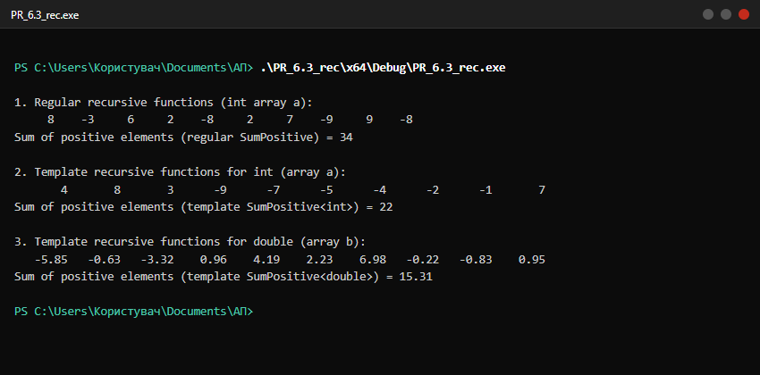
6.2. Результати виконання модульних тестів (Test Explorer)
Рис. 4. Успішне тестування рекурсивних звичайних та шаблонних функцій
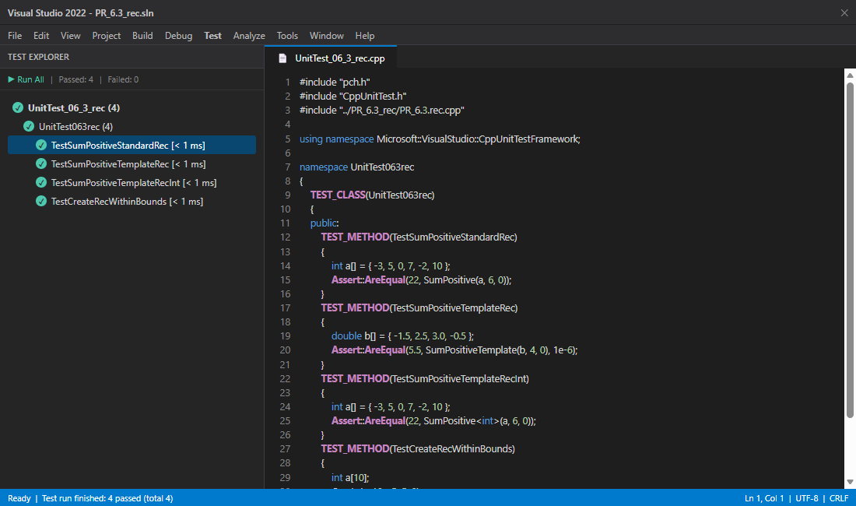
7. Висновки
У лабораторній роботі № 6.3 (рекурсивний спосіб) розробила набір з 6 рекурсивних функцій (3 звичайні та 3 шаблони). Побудувала структурну схему за ГОСТ 19.701-90 та перевірила коректність роботи алгоритмів за допомогою Native Unit Test у Visual Studio 2022.

